Тестирование производительности сайта магазина
«Нагрузочный суши шоп»

Перечень тестов:

Статус | Тип тестов | Дата и время проведения | Заключение
Проведен | 1. Сценарий 1 - Подтверждение производительности | 15.08.2020 15.08.20 00:45-01.45 | Успешно
Проведен | 2. Сценарий 2 - Подтверждение производительности | 15.08.2020 15.08.20 02:01-03.01 | Успешно
Проведен | 3. Сценарий 3 - Быстрый поиск максимума | 15.08.2020 15.08.20 09:19-10.19 | Успешно
Проведен | 4. Сценарий 3 - Поиск максимума | 15.08.2020 15.08.20 14:00-14.25 | Успешно
Проведен | 5. Сценарий 3 - Подтверждение максимума | 15.08.2020 16.08.20 03:31-04.31 | Успешно
Проведен | 6. Сценарий 4 - Надежность | 15.08.2020 15.08.20 05:03-09.03 | Успешно

Цели тестирования:
1. Сценарий 1 - Подтверждение производительности - сайт может открываться и принимать заказы с интенсивностью 100 заказов в час;
2. Сценарий 2 - Подтверждение производительности - сайт может открываться с интенсивностью 1 раз в секунду и принимать заказы с интенсивностью 1000 заказов в час;
3. Сценарий 3 - Быстрый поиск максимума - приблизительная ступень максимальной интенсивности заказов на сайте (требуемая интенсивность не более 60 заказов в минуту);
4. Сценарий 3 - Поиск максимума - точная ступень максимальной интенсивности заказов на сайте (требуемая интенсивность не более 60 заказов в минуту);
5. Сценарий 3 - Подтверждение максимума - проверка стабильности сайта при максимальной интенсивности (требуемая нагрузка не более 60 заказов в минуту);
6. Сценарий 4 - Надежность - сайт может открываться с интенсивностью 100 раз в минуту в течение 4-х часов.

Результаты тестирования:
1. Сайт может открываться и принимать заказы с интенсивностью 100 заказов в час;
2. Сайт может открываться с интенсивностью 1 раз в секунду и принимать заказы с интенсивностью 1000 заказов в час;
3. Максимальная интенсивность составляет 33 RPS по всем операциям профиля, что составляет ~2000 RPM или ~1000 заказов в минуту, что превышает SLA 60 заказов в минуту в 17 раз. Вероятность достижения данной интенсивности минимальна в связи с планируемой максимальной активностью пользователей на сайте 1 заход на сайт в секунду (при условии активности всех жителей области);
4. Сайт может открываться с интенсивностью 100 раз в минуту в течение 4-х часов.

Рекомендуется к внедрению с ограничениями

Ограничения тестирования:
Отсутствует мониторинг утилизации ресурсов сайта;
Максимальная пропускная способность сайта в 17 раз превышает возможности кухни.

Профили нагрузки:

Сценарий 1
Операция | Целевой RPS
Open Main Page | 100 rph / 0,03 rps
Make an order | 100 rph / 0,03 rps
Total | 200 rph / 0,06 rps

Сценарий 2
Операция | Целевой RPS
Open Main Page | 1 rps
Make an order | 1000 rph / 0,28 rps
Total | 1,28 rps

Сценарий 3
Операция | Целевой RPS
Open Main Page | 60 rpm / 1 rps
Make an order | 60 rpm / 1 rps
Total | 120 rpm / 2 rps

Сценарий 4
Операция | Целевой RPS
Open Main Page | 100 rpm / 1,67 rps
Total | 100 rpm / 1,67 rps

Предложения по оптимизации:
Отсутствуют.

1. Сценарий 1 - Подтверждение производительности

Заключение

Результаты теста:
Сайт может открываться и принимать заказы с интенсивностью 100 заказов в час.

Профиль нагрузки
Операция | Целевой RPS
Open Main Page | 100 rph / 0,03 rps
Make an order | 100 rph / 0,03 rps
Total | 200 rph / 0,06 rps

Графики Jmeter:

Количество потоков
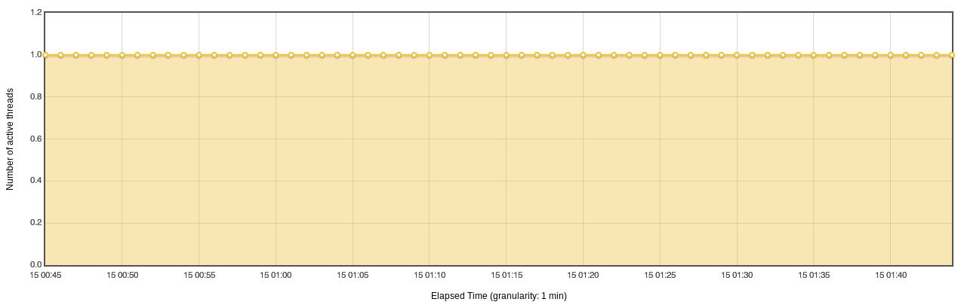
Пояснение: Нагрузка подавалась равномерно в 1 поток.

Общий RPS
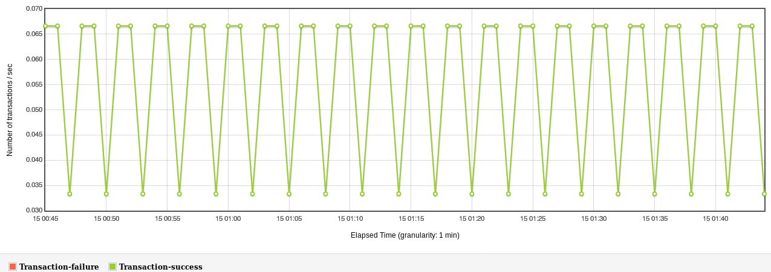
Пояснение: Производительность во время теста равномерная. Колебания на графике связаны с низкой интенсивностью запросов.

RPS по запросам

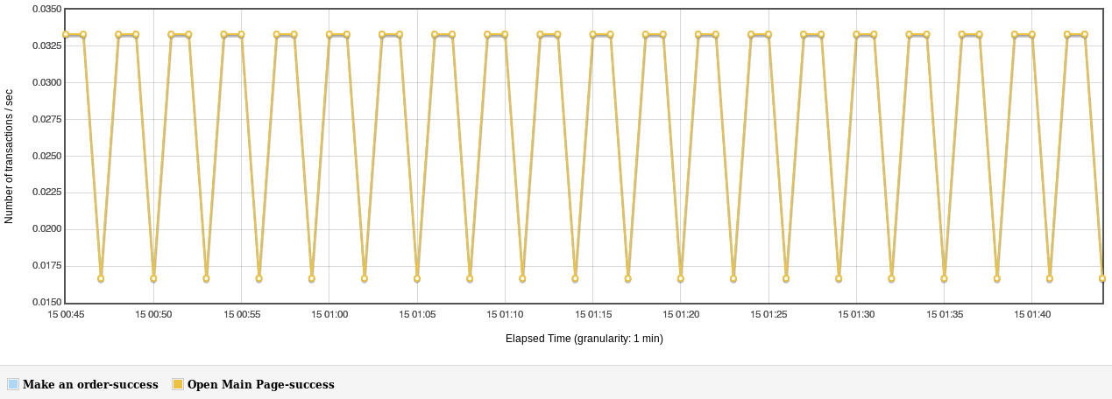
Пояснение: Количество запросов соответствует профилю подаваемой нагрузки. Колебания на графике связаны с низкой интенсивностью запросов.

Времена отклика по операциям

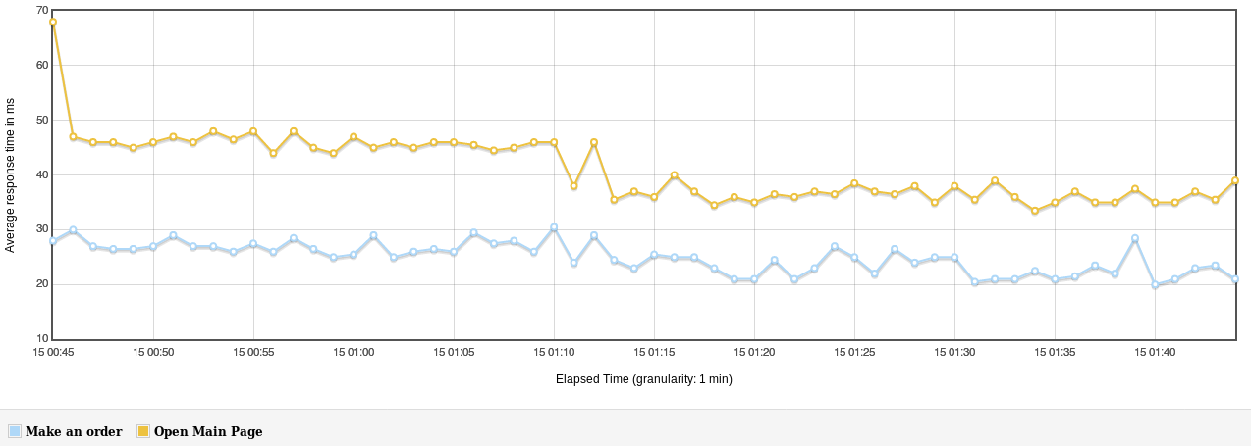
Пояснение: Времена отклика за время теста не превышали 1 сек.

Процент ошибок за время теста - 0%

2. Сценарий 2 - Подтверждение производительности

Заключение

Результаты теста:
Сайт может открываться с интенсивностью 1 раз в секунду и принимать заказы с интенсивностью 1000 заказов в час.

Профиль нагрузки
Операция | Целевой RPS
Open Main Page | 1 rps
Make an order | 1000 rph / 0,28 rps
Total | 1,28 rps

Графики Jmeter:

Количество потоков
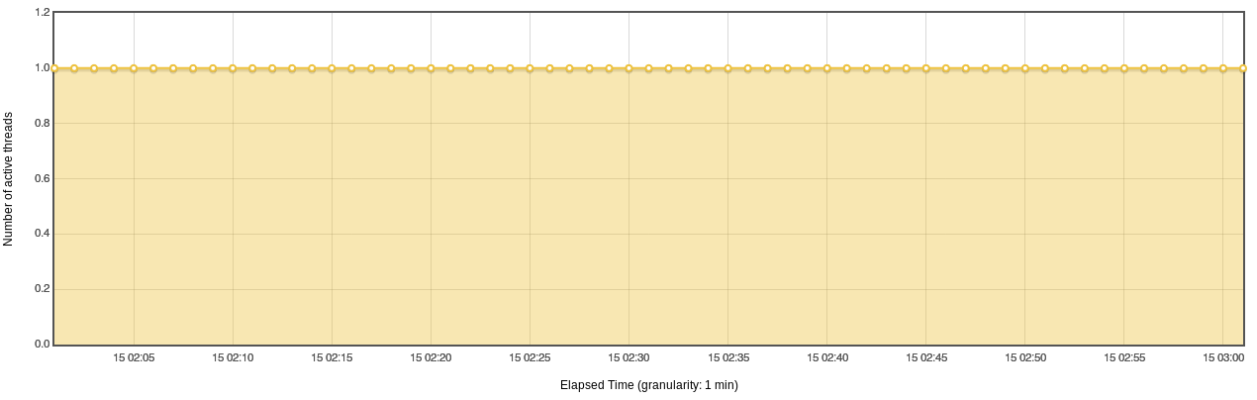
Пояснение: Нагрузка подавалась равномерно в 1 поток.

Общий RPS
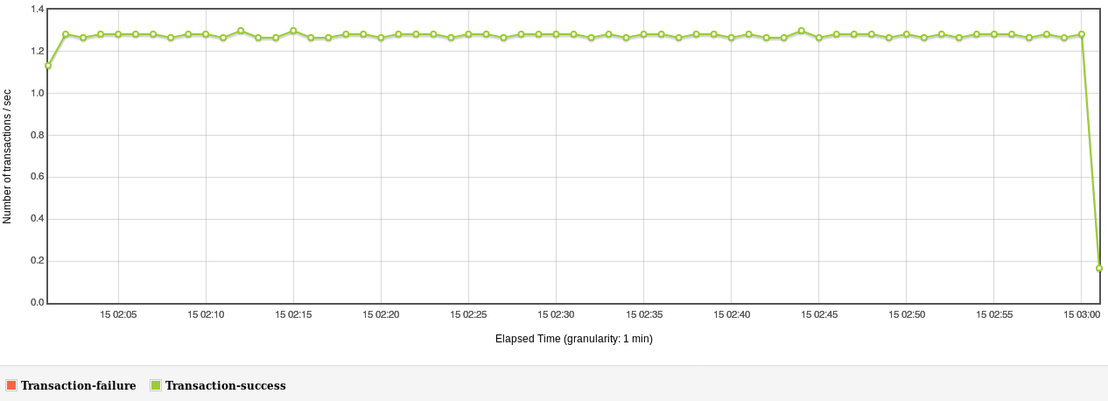
Пояснение: Производительность во время теста равномерная.

RPS по запросам

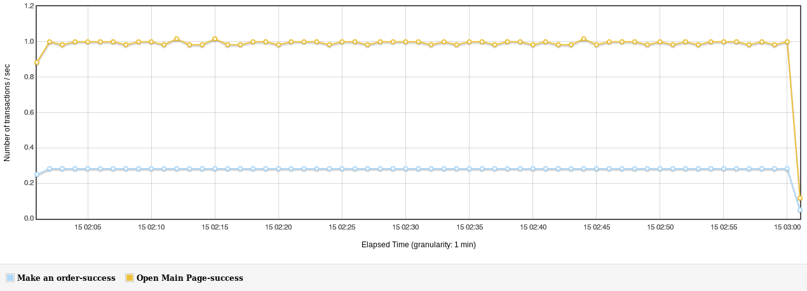
Пояснение: Количество запросов соответствует профилю подаваемой нагрузки.

Времена отклика по операциям

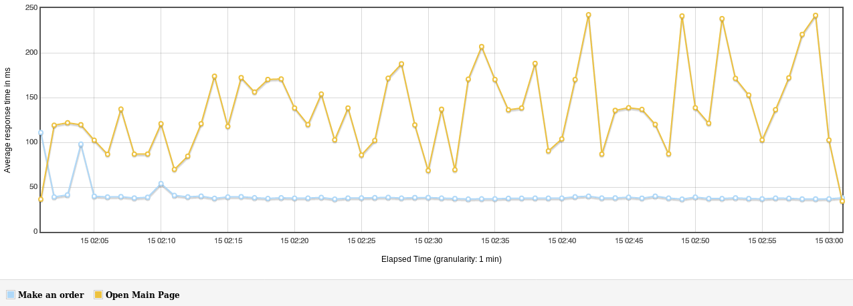
Пояснение: Времена отклика за время теста не превышали 1 сек.

Процент ошибок за время теста - 0%

3. Сценарий 3 - Быстрый поиск максимума

Заключение

Результаты теста:
Ожидаемая пиковая ступень найдена в точке 9:29 при общей интенсивности интенсивности ~40 rps, что соответствует ~80 потокам.

Профиль нагрузки
Операция | Целевой RPS
Open Main Page | 60 rpm / 1 rps
Make an order | 60 rpm / 1 rps
Total | 120 rpm / 2 rps

Графики Jmeter:

Количество потоков
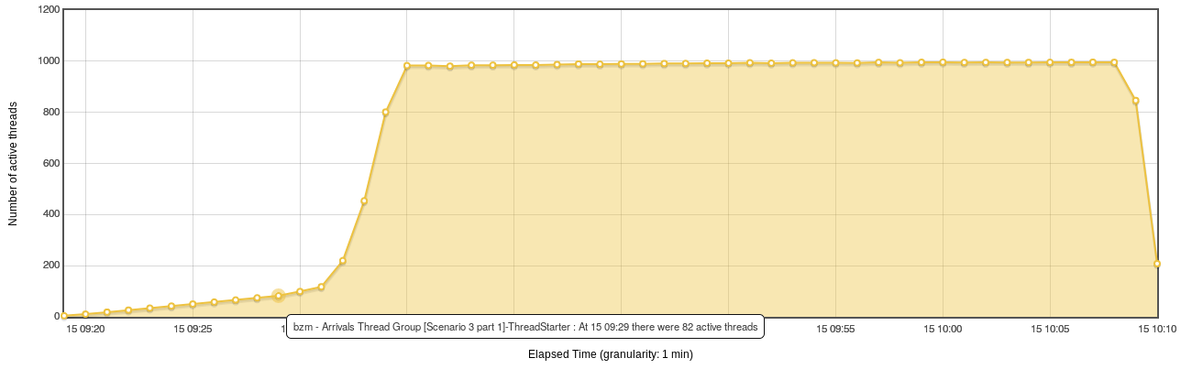
Пояснение: Количество потоков определялось автоматически в расчете на RPS. Времени начала дестабилизации по производительности соответствует 82 потока.

Общий RPS
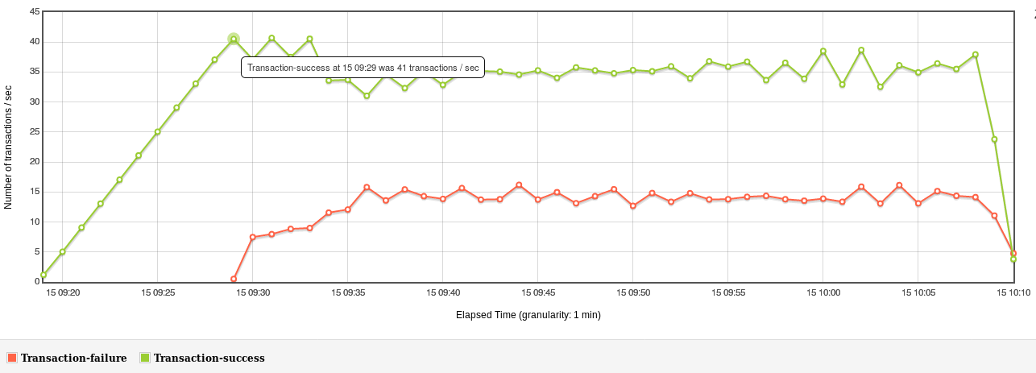
Пояснение: Производительность во время теста увеличивалась на 1 RPS каждые 15 секунд. При 41 RPS производительность дестабилизировалась. Отмечается появление и рост количества ошибочных транзакций.

RPS по запросам

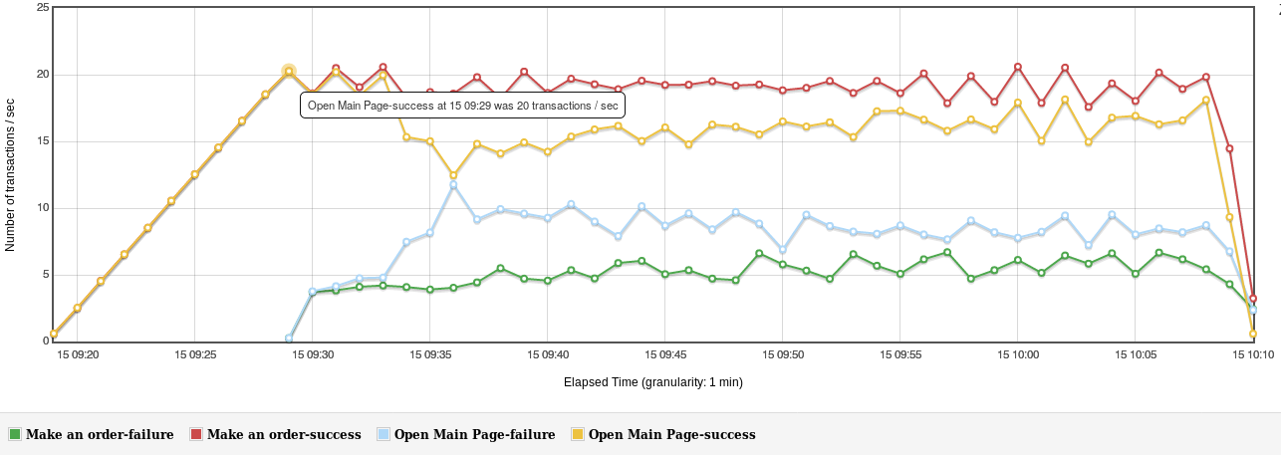
Пояснение: Количество запросов соответствует профилю подаваемой нагрузки. Начало дестабилизации производительности и рост количества ошибок одинаковы по времени для всех запросов.

Времена отклика по операциям

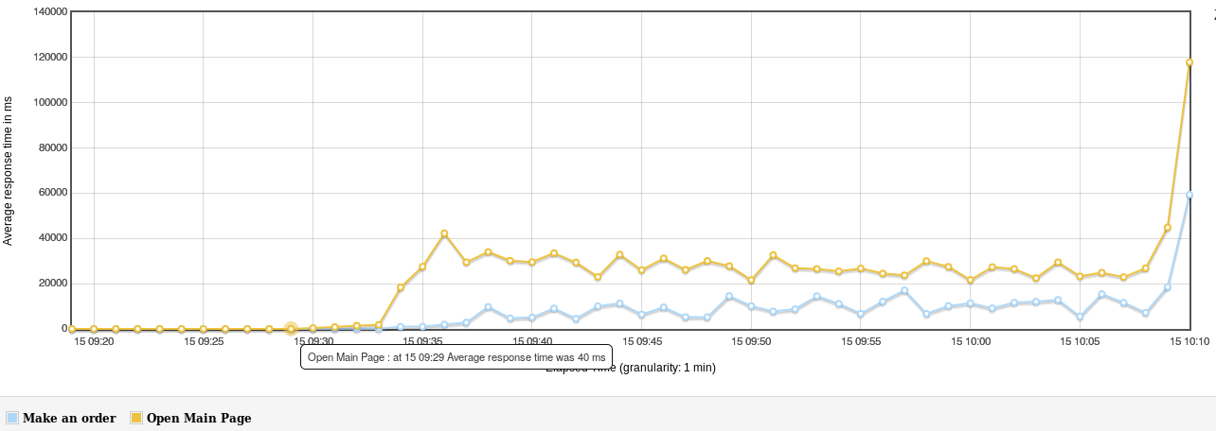
Пояснение: Времена отклика при начале дестабилизации производительности все еще остаются в пределах 1 сек.

4. Сценарий 3 - Поиск максимума

Заключение

Результаты теста:
Максимальная производительность найдена на второй ступени, что соответствует 35 rps по всем операциям.

Профиль нагрузки
Операция | Целевой RPS
Open Main Page | 60 rpm / 1 rps
Make an order | 60 rpm / 1 rps
Total | 120 rpm / 2 rps

Графики Jmeter:
Примечание: графики показывают некорректное время. Время проведения теста 14:00-14:25.

Количество потоков
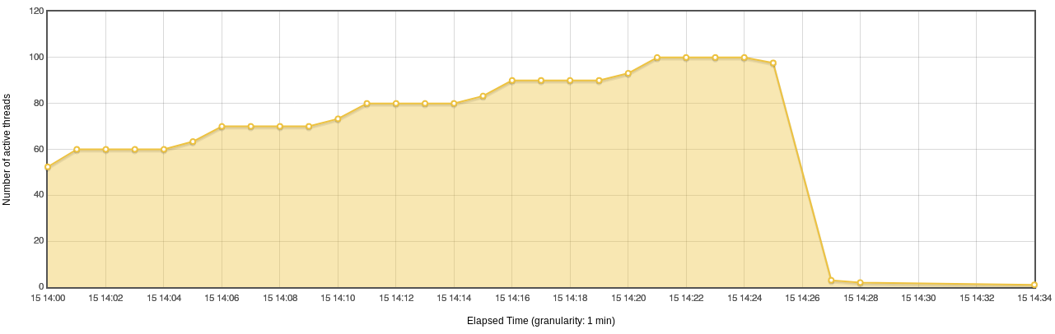
Пояснение: Количество потоков изменялось с 60 до 100 на 10 потоков каждые 5 минут.

Общий RPS
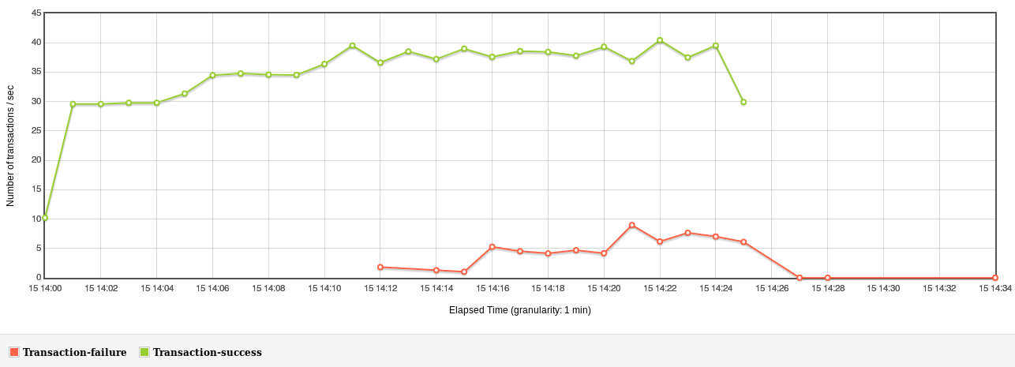
Пояснение: Производительность во время теста увеличивалась с 30 до 50 на 5 RPS каждые 5 минут. При 40 RPS производительность дестабилизировалась. Отмечается появление ошибочных транзакций.

RPS по запросам

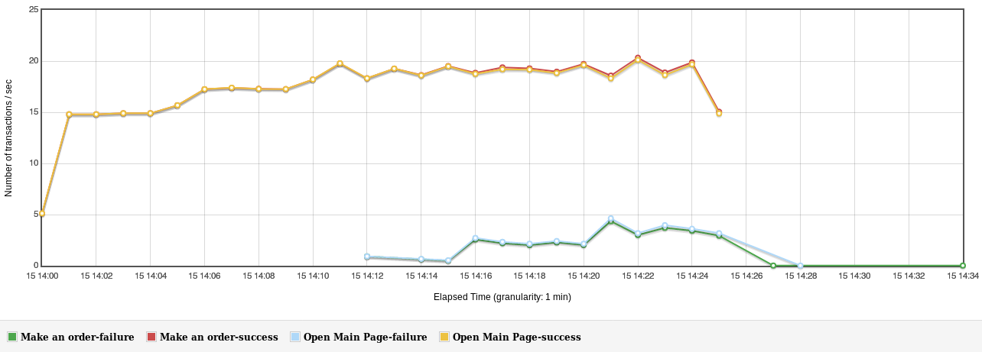
Пояснение: Количество запросов соответствует профилю подаваемой нагрузки. Начало дестабилизации производительности и количество ошибок одинаковы по времени для всех запросов.

Времена отклика по операциям

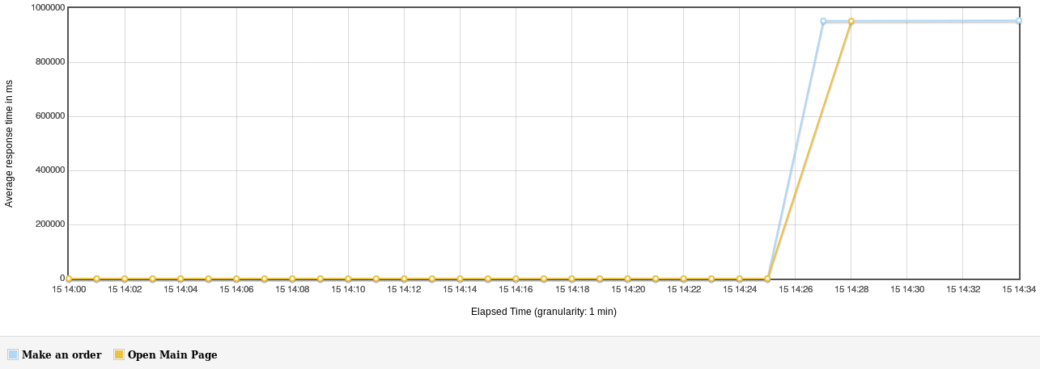
Пояснение: Времена отклика за время теста не превышали 1 сек.

5. Сценарий 3 - Подтверждение максимума

Заключение

Результаты теста:
Максимальная производительность подтверждена на 33 rps по всем операциям, что составляет ~ 2000 rpm или ~1000 rps на операцию.

Профиль нагрузки
Операция | Целевой RPS
Open Main Page | 60 rpm / 1 rps
Make an order | 60 rpm / 1 rps
Total | 120 rpm / 2 rps

Графики Jmeter:
Примечание: графики показывают некорректное время. Время проведения теста 03:31-04:31.

Количество потоков
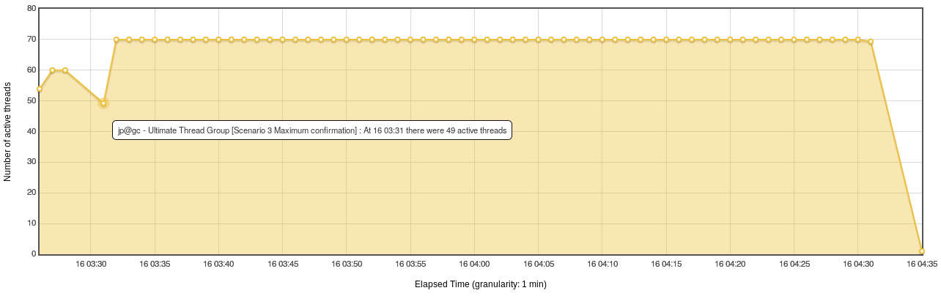
Пояснение: Нагрузка подавалась равномерно в 70 потоков.

Общий RPS
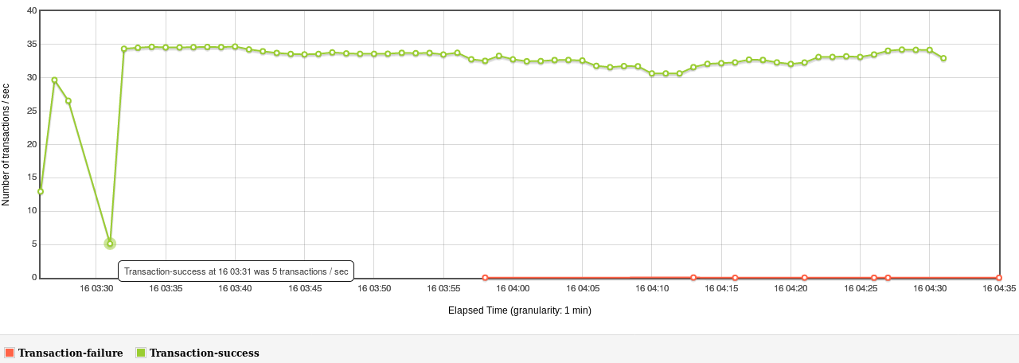
Пояснение: Производительность во время теста стабильна и составляет в среднем 33 rps с небольшими колебаниями, что соответствует ~2000 rpm. Отмечается появление небольшого количества ошибок.

RPS по запросам

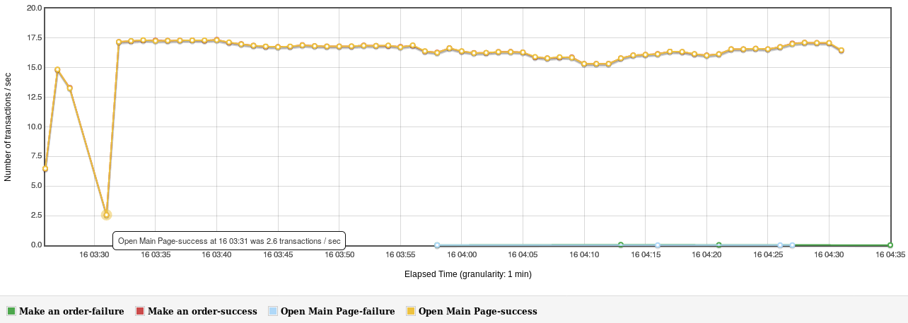
Пояснение: Количество запросов соответствует профилю подаваемой нагрузки. Отмечается появление небольшого количества ошибок.

Времена отклика по операциям

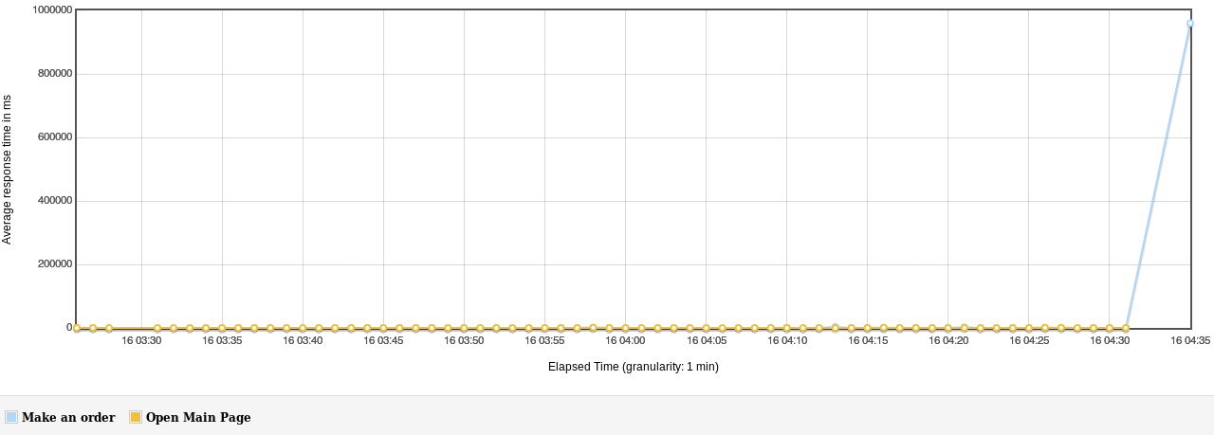
Пояснение: Времена отклика за время теста не превышали 1 сек.

Процент ошибок за время теста - 0,01%

6. Сценарий 4 - Надежность

Заключение

Результаты теста:
Сайт может открываться с интенсивностью 100 раз в минуту в течение 4-х часов.

Профиль нагрузки
Операция | Целевой RPS
Open Main Page | 100 rpm / 1,67 rps
Total | 100 rpm / 1,67 rps

Графики Jmeter:

Количество потоков
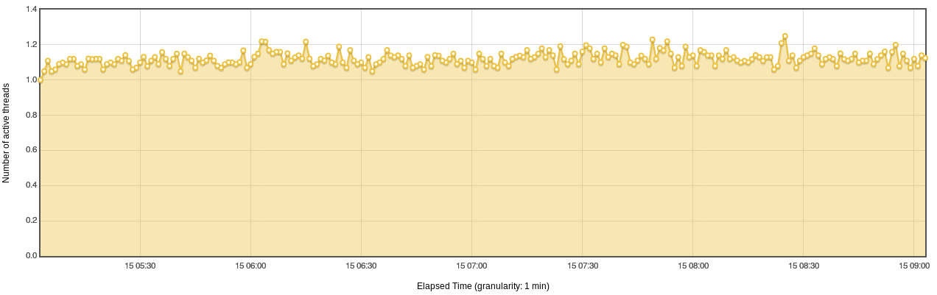
Пояснение: Количество потоков определялось автоматически в расчете на RPS.

Общий RPS
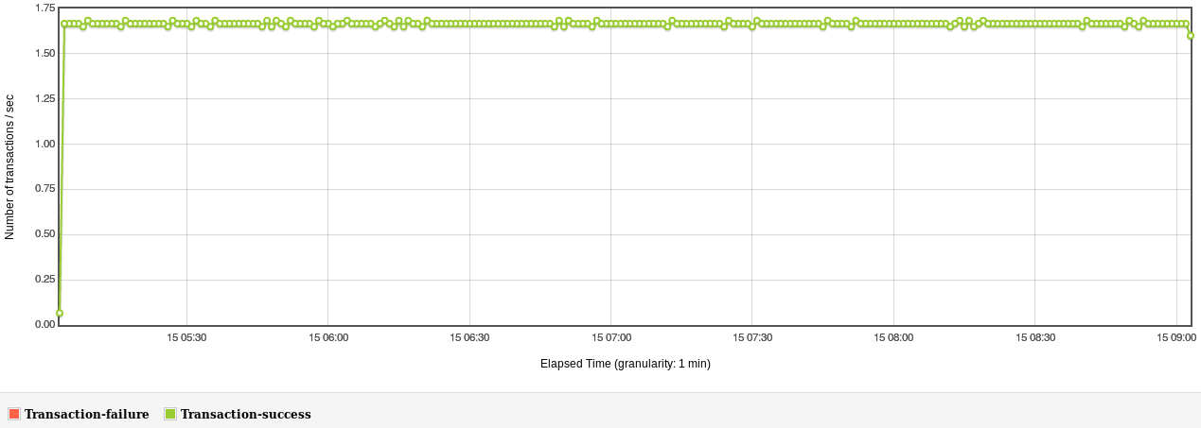
Пояснение: Производительность во время теста равномерная.

RPS по запросам

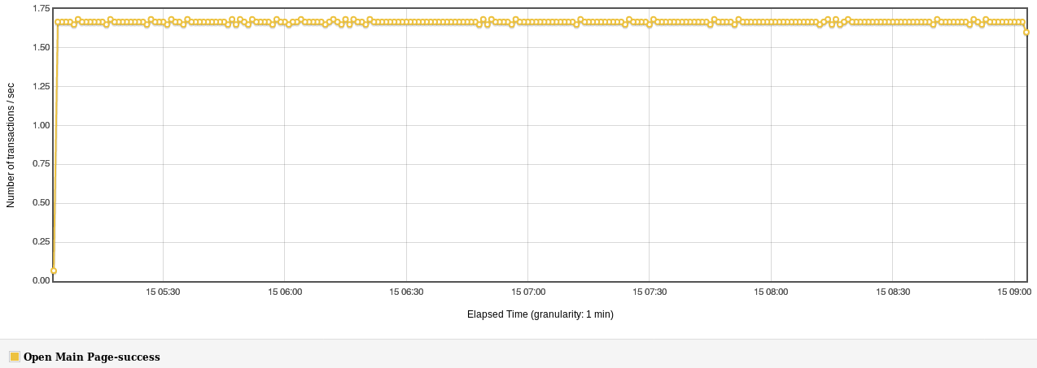
Пояснение: Количество запросов соответствует профилю подаваемой нагрузки.

Времена отклика по операциям

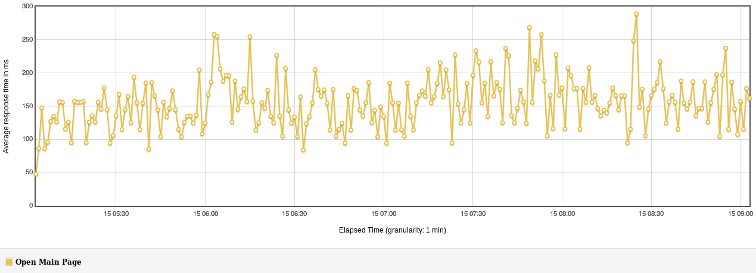
Пояснение: Времена отклика за время теста не превышали 1 сек.

Процент ошибок за время теста - 0%

